**学习主题：有趣的儿歌**

**一、学习目标**

同学们，今天我们学习的主题是《有趣的儿歌》，这节课我们将在学习歌曲《打花巴掌》的演唱活动中，知道这是一首具有说唱风格的北京儿歌，并感受儿歌带给我们的乐趣。

**二、学习活动**

活动1：请你一边打着拍子一边聆听歌曲《打花巴掌》，感受一下这首歌曲和以往我们学习的歌曲有什么不同。

活动2：请你一边拍手，一边读一读歌曲第一句的四段歌词。

活动3：请你与老师合作一下，老师唱第一句，请你接唱后面的部分。

活动4：请你自己独立演唱一次歌曲。

活动5：课后请你试着为歌曲续编歌词。

**三、学习资源**

1. **《中小学音乐教育词典》中关于儿歌的解释**

儿歌亦称“童谣”、“小儿歌”等，是民歌体裁的一种。它是以儿歌为主要对象的短小民歌，广泛流行于全国各地、各民族。演唱形式有独唱、对唱和齐唱。内容多反映儿童的生活情趣以及生活、生产知识等。

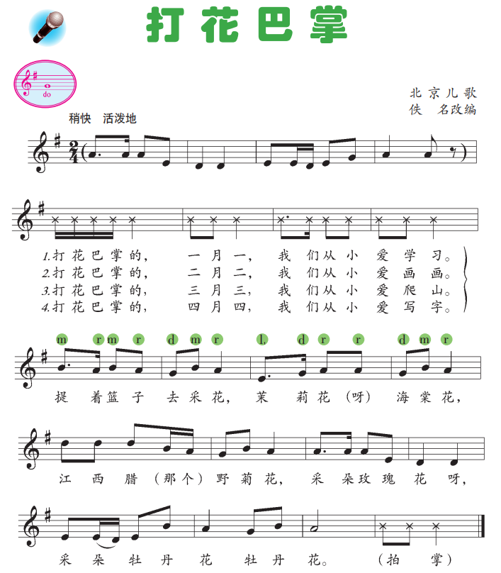

1. **歌词续编**

打花巴掌的，五月五，

，